Министерство науки и высшего образования Российской Федерации

Федеральное государственное бюджетное образовательное

учреждение высшего образования

«Алтайский государственный технический университет им. И. И. Ползунова»

Факультет информационных технологий

Кафедра прикладной математики

Отчет защищен с оценкой__________________

Преподаватель Крючкова Е. Н.

«___»__________________2022 г.

Отчет

Лабораторная работа №6

Синтаксический анализатор

по дисциплине «Теория алгоритмических языков и трансляторов»

Студент группы ПИ 91 Д. А. Шульпов В.М.

**Задание:**

Программа: главная программа языка C++.

Допускается описание массивов любой размерности

Типы данных: int (short и long), bool

Операции: все арифметические бинарные и унарные, сравнения.

Операторы: пустой, составной, присваивания и switch.

Операнды: простые переменные, элементы массивов, константы и именованные константы.

Константы: все целые и символьные.

**Тест без ошибок**

int funk(bool f, int o){

int a = 56, y;

bool b = false;

f = b && f + 4 * r / (e + r - 5);

switch(0x56 < 6){

case 56:

a = b || f;

break;

case 7:

break;

default:

h = i * a;

break;

t = 5;

}

long u = 0x43;

b = 0x9 + 7;

return b || a;

}

bool ff(){

f();

}

/*aaaaaaaaaaaaaaaaaaaaaaaaaaaaaa**aaaaaaaaaaaaaaaaa

aaaaaaaaaaaaaaaaaa**/

int main(){

bool h = true, b;

h = a || j;

b = t && u;

funk(h >= a, m);

short f = 6 - r;

b = 57 / u / 5;

//24624rtefsdgrg

long r = !false;

t = true;

switch(f == true + 5){

case 6:

return 0;

break;

case false:

y = true;

break;

case 10:

break;

default:

c = a + 8 - 9 - 4;

a = 6 % 8 / t;

break;

}

y = 9 + y * 5;

y = 8;

short y;

return r;

}

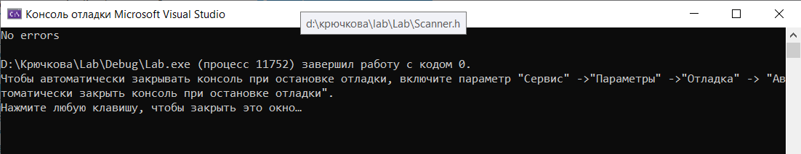

**Тесты с ошибками:**

1)21 строка изменена на:

bool ff(,){

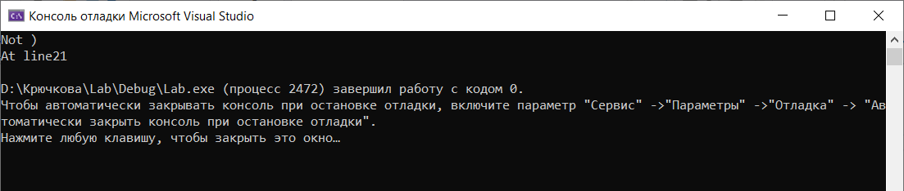

2)9 строка изменена на:

case c:

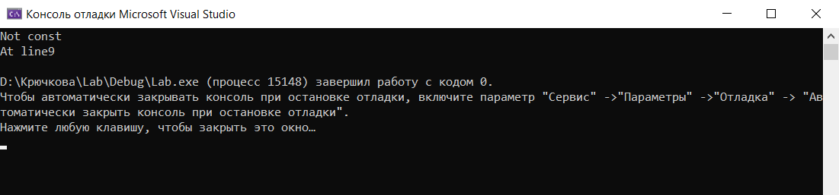

3)36 строка изменена на:

true;

